关于举办“实验室最高管理者、授权签字人、质量负责人、技术负责人”
培训班的通知
主题词：《检验检测机构资质认定管理办法》（国家市场监督管理总局38号令）
《检验检测机构监督管理办法》（国家市场监督管理总局39号令）
RB/T046-2020《检验检测机构管理和技术能力评价 授权签字人要求》
各资质认定获证机构、各实验室认可获证机构及相关实验室：
实验室最高管理者是实验室的领导核心，CNAS实验室认可及CMA资质认定评审依据都对最高管理者提出了一系列具体要求，并规定在现场审核中需提供相关证据，以证实最高管理者履行了所规定的职责及承诺，承担了领导责任；授权签字人（即实验室的报告批准人）、质量负责人、技术负责人则构成实验室的管理层，在最高管理者的领导下，负责实验室的质量体系运行及技术能力的保证。2020年12月1日国家认监委发布了RB/T046-2020《检验检测机构管理和技术能力评价 授权签字人要求》，这是认监委发布的有关授权签字人要求的行业标准。2021年国家市场监督管理总局发布实施了《检验检测机构资质认定管理办法》和《检验检测机构监督管理办法》。为了帮助实验室最高管理者、授权签字人、质量、技术负责人等相关人员清楚知晓目前实验室应遵守的各类法律法规、国家市场监督管理总局、认监委及上海市认证认可主管部门的最新政策要求，了解自己的岗位职责，准确掌握各自岗位应具备的实验室体系及专业知识，正确履行所规定的工作并完整保留相应的证据，提升实验室的管理水平，我上海市计量协会实验室管理与技术专业委员会将于2022年3月29--30日，举办“实验室最高管理者、授权签字人、质量负责人、技术负责人培训班”。请广大实验室积极报名。
- 培训内容
- 《检验检测机构资质认定管理办法》和《检验检测机构监督管理办法》。
- RB/T046-2020《检验检测机构管理和技术能力评价 授权签字人要求》解读；
- 实验室必须执行的相关法律法规介绍；
- CMA、CNAS与各专业领域行业主管部门相关要求介绍；
- 实验室最高管理者、授权签字人、质量负责人、技术负责人分别在CMA与CNAS中的任职条
件、岗位职责及权限；
- 实验室最高管理者、授权签字人、质量负责人、技术负责人应具备的实验室管理体系及专业方
面的知识；
- 实验室最高管理者应如何作出对良好职业行为和为客户提供检验检测服务质量的承诺；
- 授权签字人应该审批检验检测报告中的哪些内容；
- 如何建立机构的风险评估机制及内部沟通机制；
二：培训对象：
实验室最高管理者、授权签字人（报告批准人）、质量负责人、技术负责人及相关人员。
三、培训地点： 线下课堂学习： 漕河泾开发区 古美路1595号23号楼3楼
线上网络学习： 请在报名回执中勾选，我们将与您联系
四、培训时间：2022年3月29日至30日（二天） 上午8:45 - 下午16:00
五、培训费用：1100元/人（含证书、教材、午餐）
六、报名缴费：
1、报名时间： 即日起接受报名，因考虑教学安排请各单位尽早将报名回执发至上海华东计量检测事务所培训部。报名邮箱：13816637321@126.com。也可登录网站报名：www.shjl.org，进入培训通知提交报名信息。
2、培训教务：委托上海华东计量检测事务所有限公司承办。
3、缴费方式： 培训首日报到可使用现金、支票或支付宝缴费。银行转账必须在报到时出示转账凭据。（银行转账请勿个人账户转公司账户，支付宝可以个人账户转公司账户。）暂不提供刷卡缴费方式。如付款有特殊要求，请提前与教务老师联系，得到确认。
银行帐号 上海华东计量检测事务所有限公司
31692600002033470 上海银行股份有限公司徐家汇支行
4、开票说明：培训结束前为您开具发票，请在缴费后告知教务老师发票种类（专票或普票），并扫描企业开票码提交开票信息。
5、上课时间、地点如有变化，事务所培训部将在开课前三天以短信方式通知各位学员，敬请留意。因上课地点车位紧张，建议公交出行。
6、联系人：蒋老师：13816637321 吴老师：13601818258
联系电话：021-54045035、021-62490945-111/103
培训服务投诉电话：021-54037735 邓老师
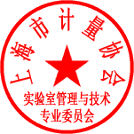
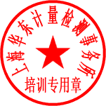

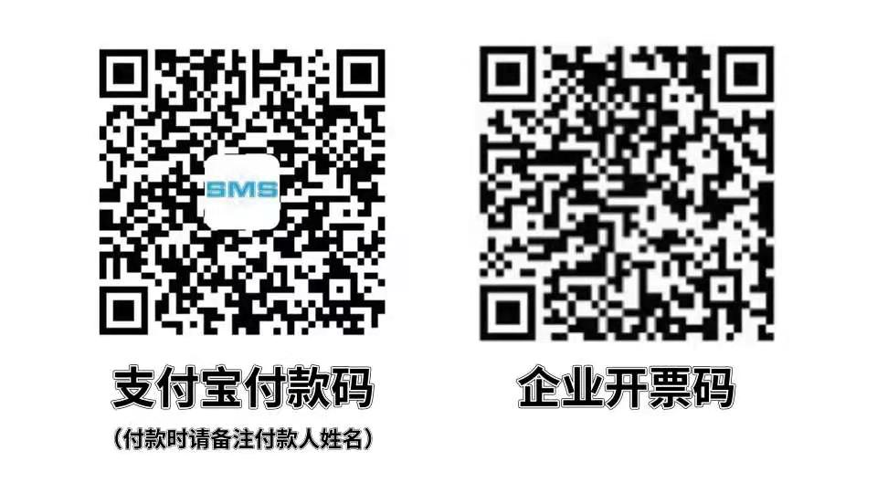

上海市计量协会实验室管理和技术专业委员会
上海华东计量检测事务所有限公司
二〇二二年一月二十五日

实验室最高管理者/授权签字人/质量负责人/技术负责人培训班报名回执
单位名称
通讯地址
单位电话 |  |  | 传 真
联系人 |  |  | 手 机
电子邮箱 |  |  | 邮 编
姓 名 | 手 机 |  | 姓 名 | 手 机
学习方式 |  | ¨ 线下课堂 ¨ 线上网络
发票勾选 |  | ¨ 增值税专用发票 ¨ 普通发票
注：
请扫上方企业开票二维码提交并勾选发票种类。税务部门提示：因开票信息错误可能造成不能更换发票，请务必确认无误，谢谢。

